УТВЕРЖДЕНО
приказом от 11.06.2026 года № 01-14/75

Положение
о проведении открытого публичного Конкурса эскизных проектов памятных монет Приднестровского республиканского банка

Глава 1. Общие положения

1. Настоящее Положение о проведении открытого публичного Конкурса эскизных проектов памятных монет Приднестровского республиканского банка (далее – Положение) регламентирует правила организации и порядок проведения открытого публичного конкурса эскизных проектов памятных монет Приднестровского республиканского банка (далее – Конкурс), требования к участникам и работам, порядок их предоставления.
2. Цель конкурса – отбор наилучших эскизных проектов памятных монет для дальнейшего их использования при изготовлении памятных монет Приднестровского республиканского банка или в других случаях, указанных в пункте 31 настоящего Положения.
3. Организатором конкурса выступает Приднестровский республиканский банк (далее - ПРБ).
4. Информация о проведении конкурса доводится организатором конкурса до общественности путем размещения публикации на официальном сайте ПРБ и включает перечень тем памятных монет, основные требования к дизайну эскизов, условия участия в конкурсе, порядок и сроки проведения конкурса, критерии и порядок оценки эскизов, место, срок и порядок их представления, размер и форму вознаграждения победителей, порядок и сроки объявления результатов конкурса.
5. Основные понятия, используемые в Положении:
а) эскизный проект – конкурсная работа, представляющая собой графический эскиз памятной монеты и пояснительную записку к нему, выполненные в соответствии с требованиями настоящего Положения.
б) аверс – лицевая сторона монеты. Аверс содержит изображение Государственного герба Приднестровской Молдавской Республики, номинал памятной монеты, надпись «Приднестровский республиканский банк» (или «Банк Приднестровья») и другую специальную информацию. В некоторых случаях аверс может содержать и тематическое изображение.

Образец аверса монеты из драгоценных металлов:  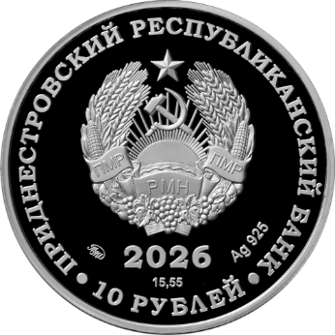 | Образец аверса монеты из недрагоценных металлов:  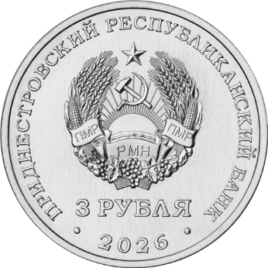
в) реверс – оборотная сторона монеты. Реверс содержит тематическое изображение.
Образец реверса монеты из драгоценных металлов:  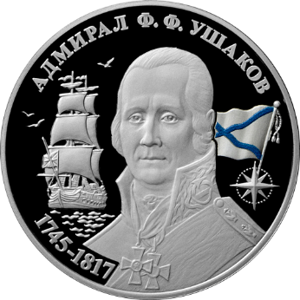 | Образец реверса монеты из недрагоценных металлов:  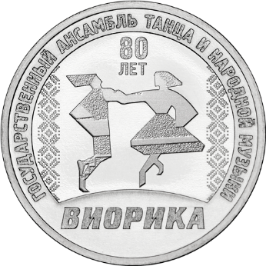

Глава 2. Условия участия в конкурсе

6. В конкурсе имеют право принимать участие юридические лица, физические лица, в том числе индивидуальные предприниматели, независимо от государства их регистрации или гражданства, без ограничения по возрасту. Участие осуществляется в соответствии с правилами проведения конкурса, утверждёнными организатором в соответствии с законодательством Приднестровской Молдавской Республики.
В случае подачи заявки на участие в конкурсе несовершеннолетним лицом, в заявке должно быть выражено согласие законного представителя (родителя, усыновителя, опекуна, попечителя либо представителя организации для детей-сирот и детей, оставшихся без попечения родителей) на участие несовершеннолетнего заявителя в конкурсе и выполнение условий конкурса.
Эскизные проекты могут быть представлены как индивидуально, так и коллективом участников. Количество эскизных проектов от одного участника (группы участников) не ограничивается.
7. Участие в конкурсе осуществляется на безвозмездной основе. Все расходы, связанные с созданием и представлением эскизных проектов на конкурс, в полном объеме несет участник. Эскизные проекты, представленные на конкурс, участникам не возвращаются.
8. Для участия в конкурсе необходимо представить организатору конкурса:
а) заявку-анкету установленного образца (Приложение №1 к настоящему Положению);
б) пояснительную записку к каждому эскизному проекту (Приложение №2 к настоящему Положению);
в) графический эскиз, отвечающий требованиям настоящего Положения (Приложение №3 к настоящему Положению).
Вышеобозначенный перечень документов необходимо представить в электронном виде на адрес электронной почты konkurs@cbpmr.net или на электронном носителе информации, и на бумажном носителе лично или почтой по адресу MD-3300, ПМР, г. Тирасполь, ул. 25 Октября (Покровская), 71.
В случае неполного предоставления документов, их несоответствия требованиям настоящего Положения, весь пакет документов при подведении итогов конкурса не рассматривается.
9. При подаче заявки на участие в конкурсе участник дает свое согласие на обработку персональных данных, а ПРБ обязуется обеспечивать конфиденциальность и безопасность персональных данных участников в соответствии с законодательством Приднестровской Молдавской Республики.
10. Передача участником перечня документов, указанных в пункте 8 настоящего Положения, означает полное и безоговорочное согласие участника с условиями проведения конкурса, изложенными в настоящем Положении.
Условием участия в конкурсе является безвозмездное отчуждение исключительного права на эскизный проект в полном объеме к организатору конкурса в случае признания участника конкурса победителем. Подача документов, указанных в пункте 8 настоящего Положения, признается акцептом данного условия.
Глава 3. Требования к эскизным проектам

11. Участники конкурса разрабатывают эскизные проекты только для реверсов памятных монет. Дизайн аверса не является предметом дизайнерской разработки участниками конкурса, за исключением случаев прямого указания о разработке эскизного проекта аверса в основных требованиях к дизайну эскизов.
12. Эскизные проекты должны соответствовать выбранной теме памятной монеты и стилю соответствующей серии, если монета продолжает серию, открытую ранее.
Эскизный проект должен отражать оригинальность и креативность автора. Использование технологий искусственного интеллекта допускается как вспомогательное средство.
13. При разработке эскизного проекта не допускается использование материалов, защищенных авторским правом, не принадлежащих автору эскизного проекта.
14. Графический эскиз должен быть исполнен в тонах серого цвета. Более удаленные от наблюдателя поверхности монеты должны быть на несколько тонов темнее, более приближенные к наблюдателю – на несколько тонов светлее. При наличии цветных элементов их отражение на графическом эскизе необходимо осуществлять в соответствии с цветовой моделью CMYK с указанием в пояснительной записке числовых значений каждого цвета.
15. Эскизный проект должен иметь графический эскиз в масштабе 1:1, а также увеличенное изображение, вписывающееся в квадрат со стороной 150 мм.
Ширина линий графического эскиза в масштабе 1:1 должна быть не менее 0,15 мм.
16. При оформлении на бумажном носителе информации эскизный проект:
а) должен быть предоставлен на листе белой бумаги формата А4, плотностью не менее
120 г/кв. м., распечатан на принтере в высоком качестве печати или выполнен от руки тушью, чернилами, карандашом и т.п.
б) должен быть подписан автором эскиза с указанием даты в формате дд.мм.гггг.
17. При оформлении в электронном формате графический эскиз:
а) должен иметь графическое разрешение не менее 300 dpi;
б) должен быть представлен в одном из графических форматов: CDR, PSD, TIF, JPG.
18. Пояснительная записка к графическому эскизу памятной монеты должна содержать краткое описание концепции построения эскизного проекта, описание каждого элемента графического эскиза, в том числе пояснение, является или нет данный элемент созданным с помощью технологий искусственного интеллекта, значение символики, источники информации, включая ссылки.
Пояснительная записка к графическому эскизу памятной монеты на бумажном носителе должна быть подписана автором эскизного проекта с указанием даты в формате дд.мм.гггг.

Глава 4. Оценка эскизных проектов

19. Оценку эскизных проектов проводит Художественный совет ПРБ (далее – Художественный совет), персональный состав которого утверждается приказом ПРБ. Решение о выборе победителей конкурса принимается путем открытого голосования членов Художественного совета.
По каждой теме памятных монет выбирается единственный победитель в соответствии с результатами голосования Художественного совета. Допускается выбор двух и более победителей по одной теме, в случае если:
а) Художественным советом принято решение о компиляции элементов графических эскизов эскизных проектов разных участников для создания одного графического эскиза;
б) организатором конкурса предусмотрено изготовление и выпуск нескольких видов памятных монет по одной теме.
20. Критериями оценки эскизных проектов являются соответствие теме конкурса, культурным, эстетическим, моральным нормам, уникальность концепции, оригинальность композиционного решения, актуальность, инновационность, креативность, качество исполнения и творческая индивидуальность, а также историческая достоверность и возможность реализации с учетом технологических возможностей.
21. Организатор конкурса вправе до принятия окончательного решения об определении победителя предложить участнику, конкурсная работа которого претендует на призовое место, внести изменения, уточнения или доработки в эскизный проект. Непредставление доработанного варианта эскизного проекта в срок, установленный организатором, может учитываться при определении победителя. Окончательное решение о соответствии доработанного проекта требованиям конкурса принимается организатором.
22. Победителями конкурса становятся участники, чьи эскизные проекты памятных монет выбраны Художественным советом для дальнейшего использования. Решение Художественного совета о выборе победителей является окончательным и пересмотру организатором не подлежит.
23. Победителям конкурса вручаются дипломы победителя и выплачивается вознаграждение в форме премии.
В случае, если эскизный проект был представлен коллективом авторов, вознаграждение выплачивается одному из авторов эскиза (по решению коллектива авторов).
24. Художественный совет оставляет за собой право не выбрать победителя, если ни один эскизный проект по конкретной теме не был выбран.
25. Организатор конкурса вправе запросить у участника дополнительные материалы, подтверждающие процесс создания эскизного проекта, включая исходные файлы, рабочие материалы, промежуточные версии, графические элементы и иные материалы, использованные при подготовке конкурсной работы. Участник победившего эскизного проекта обязуется представить указанные материалы в срок, установленный организатором.

Глава 5. Прочие условия

26. Контроль над организацией конкурса осуществляет организатор конкурса.
27. Размер денежной премии победителям конкурса, сроки проведения конкурса, а также ответственные за организацию и проведение конкурса лица определяются приказом Банка о проведении соответствующего конкурса.
28. Участники конкурса обязаны соблюдать условия настоящего Положения на всех этапах конкурса, а также после окончания конкурса в отношении получения дипломов и премий, передачи организатору конкурса прав на использования материалов, полученных от участников, и соблюдения других требований настоящего Положения.
29. Все участники конкурса гарантируют авторство в отношении присланных на конкурс эскизных проектов.
В случае предъявления требований, претензий и исков третьих лиц, в том числе правообладателей авторских и смежных прав на представленный эскизный проект, автор обязуется разрешать их от своего имени и за свой счет.
30. С момента выплаты вознаграждения исключительные права на победивший эскизный проект в полном объеме переходят к организатору конкурса безвозмездно.
Победившие эскизные проекты не могут быть использованы автором в других аналогичных проектах (изготовлении почтовых марок, буклетов, медалей, памятных денежных знаков других стран и др.) как до, так и после проведения настоящего конкурса.
31. Организатор конкурса вправе без согласия автора победившего эскизного проекта осуществлять следующие действия:
а) использовать эскизный проект при изготовлении памятных монет ПРБ;
б) обнародовать графический эскиз и пояснительные записки (их части) в какой-либо форме или каким-либо способом неопределенному кругу лиц (например, демонстрация или опубликование эскиза в средствах массовой информации, в том числе сети Интернет),
в) размещать в местах общего пользования доступных для неопределенного круга лиц, при этом автор эскизного проекта вправе требовать указания его авторства при обнародовании графического эскиза (в частности, Ф.И.О. автора);
г) воспроизводить графические эскизы и пояснительные записки (их части) к ним путем тиражирования, или иными способами производить копирование, без ограничения количества копий;
д) переработать (доработать) графический эскиз путем создания на его основе нового творчески самостоятельного произведения или внесения изменений, не представляющих собой его переработку;
е) публично использовать эскизный проект и осуществлять его демонстрацию в информационных, рекламных и прочих целях.
32. В случае, если переработка графического эскиза привела к существенному изменению первоначального графического эскиза, организатор конкурса оставляет за собой право не указывать автора первоначального графического эскиза.
33. Автор победившего эскизного проекта обязуется по запросу организатора конкурса без дополнительной оплаты внести окончательные корректировки в графический эскиз в течение 7 календарных дней с момента запроса.
34. Организатор конкурса вправе использовать графическое изображение эскизных проектов, имя, фамилию и иные данные об участниках конкурса, ставших обладателями дипломов и премий в рекламных и информационных целях, а также брать у них интервью об участии в конкурсе, для распространения, в том числе на радио и телевидении, а также для иных средств массовой информации, либо представленных на конкурс участниками материалов без получения дополнительного разрешения на проведение съемки/фотосъемки. При этом участники выражают свое согласие, что их изображения, имена и фамилии будут использованы публично без дополнительного вознаграждения и согласия. Фотографии, полученные в результате фотосъемки, являются собственностью организатора конкурса.
35. Организатор конкурса не несет ответственность за недостоверность и несвоевременность предоставленной участниками в рамках конкурса информации и материалов.
36. Конкурс считается завершенным с момента публикации результатов конкурса на сайте организатора конкурса.

Приложение №1
к Положению о проведении открытого публичного Конкурса
эскизных проектов памятных монет
Приднестровского республиканского банка

ЗАЯВКА-АНКЕТА
на участие в публичном Конкурсе эскизных проектов памятных монет Приднестровского республиканского банка
Информация об участнике (участниках)
Я (мы), ознакомлен(ы) с Положением о проведении публичного Конкурса эскизных проектов памятных монет Приднестровского республиканского банка.
Настоящим подтверждаю (подтверждаем), что полностью принимаю (принимаем) все содержащиеся в Положении о проведении публичного Конкурса эскизных проектов памятных монет Приднестровского республиканского банка условия.
Подача настоящей заявки-анкеты и эскизного проекта является моим (нашим) полным и безоговорочным акцептом условий проведения конкурса, включая условия использования представленных на конкурс материалов и условия перехода исключительного права на победивший эскизный проект к Приднестровскому республиканскому банку.
Подтверждаю (подтверждаем), что представленный на конкурс эскизный проект создан мной (нами) самостоятельно, является оригинальным результатом творческой деятельности, не нарушает исключительных, авторских и иных прав третьих лиц, а также не обременен обязательствами перед третьими лицами.
В случае признания представленного эскизного проекта победителем конкурса исключительное право на данный эскизный проект безвозмездно переходит к Приднестровскому республиканскому банку в полном объеме на весь срок действия исключительного права для использования любыми способами, предусмотренными законодательством Приднестровской Молдавской Республики и Положением о проведении публичного Конкурса эскизных проектов памятных монет Приднестровского республиканского банка.
Подтверждаю (подтверждаем), что вознаграждение в форме денежной премии, предусмотренное условиями конкурса, является конкурсной наградой и не является вознаграждением за передачу исключительного права на победивший эскизный проект.
Согласен (согласны), что после перехода исключительного права к Приднестровскому республиканскому банку не буду (не будем) предъявлять требования о выплате дополнительного вознаграждения за использование победившего эскизного проекта способами, предусмотренными Положением о проведении конкурса.
Я (мы) даю (даем) согласие организатору конкурса на обработку своих персональных данных, представленных ниже и обозначенных звездочкой (*):
а) фамилия, имя и отчество * _______________________________________________
б) дата рождения * ________________________________________________________
в) вид деятельности (род занятий)* __________________________________________
г) адрес места жительства* _________________________________________________
д) телефон _______________________________________________________________
е) адрес электронной почты ________________________________________________
(ФИО автора (авторов)) ________ __________________
(дата) (подпись)
Приложение №2
к Положению о проведении открытого публичного Конкурса
эскизных проектов памятных монет
Приднестровского республиканского банка

Пояснительная записка к графическому эскизу
памятной монеты ____________________________________

______________________________________________________________________________________________________________________________________________________________________________________________________________________________
______________________________________________________________________________________________________________________________________________________________________________________________________________________________
______________________________________________________________________________________________________________________________________________________________________________________________________________________________
______________________________________________________________________________________________________________________________________________________________________________________________________________________________

(ФИО автора (авторов)) ________ __________________
(дата) (подпись)

Приложение №3
к Положению о проведении открытого публичного Конкурса
эскизных проектов памятных монет
Приднестровского республиканского банка

Графический эскиз
памятной монеты _________________________________________

(ФИО автора (авторов)) ________ __________________
(дата) (подпись)

Графический эскиз памятной монеты
____________________________________________________
диаметр _______ мм

Масштаб 1:1
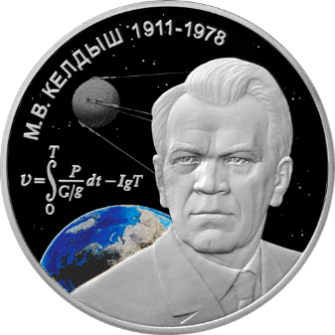*
Увеличенный размер (150 мм)
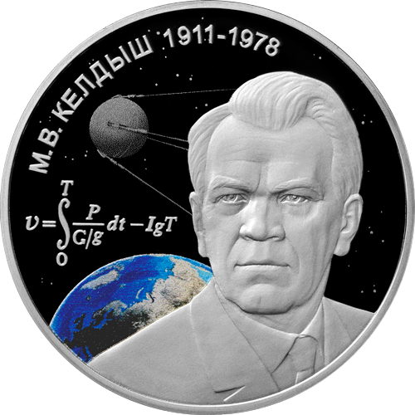*
(ФИО автора) подпись ________________________
*- Пример изображения

